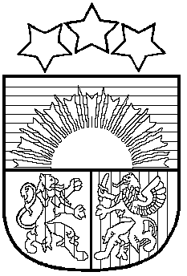
LATVIJAS REPUBLIKA

PRIEKULES NOVADA PAŠVALDĪBAS DOME
Reģistrācijas Nr. 90000031601, Saules iela 1, Priekule, Priekules novads, LV-3434,
tālrunis 63461006, e-pasts: dome@priekulesnovads.lv

APSTIPRINĀTS
ar Priekules novada pašvaldības
domes 25.01.2018. lēmumu Nr.3
(protokols Nr.1)

Grozījumi 30.12.2014.g. Priekules novada pašvaldības komisijas lauksaimniecības zemes darījumu izvērtēšanai nolikumā

Izdarīt Priekules novada pašvaldības komisijas lauksaimniecības zemes darījumu izvērtēšanai nolikumā, kas apstiprināts ar Priekules novada pašvaldības domes 2014.gada 30.decembra sēdes lēmumu (protokols Nr.23, 23.§), šādus grozījumus:

- Izteikt nolikuma 2.punktu šādā redakcijā:
“2. Komisiju izveido 6 (sešu) locekļu sastāvā un personālsastāvu nosaka, veic izmaiņas tās sastāvā un izbeidz tās darbību ar Priekules novada pašvaldības domes (turpmāk – Dome) lēmumu.”

Pašvaldības domes priekšsēdētāja V.Jablonska

